**PRAKTIKUM PEMROGRAMAN WEB**

**PENGENALAN WEB SERVER**

“Disusun Untuk Memenuhi Tugas Mata Kuliah Praktikum Pemrograman Web”

Dosen pengampu : Ade Sutedi, S.T., M.Kom.



Disusun Oleh :

Yoga Agustiansyah 2206050

Teknik Informatika B

**PROGRAM STUDI TEKNIK INFORMATIKA**

**INSTITUT TEKNOLOGI GARUT**

**2024**

1. **Sebutkan dan jelaskan jenis-jenis aplikasi yang dapat dijadikan sebagai web server!**
   * **Laragon**

Laragon adalah lingkungan pengembangan lokal yang lengkap dan ringan, mirip dengan XAMPP atau WAMP. Laragon menyediakan berbagai perangkat lunak, termasuk Apache/Nginx, MySQL/MariaDB, dan PHP, sehingga memudahkan pengembang untuk membuat server lokal. Laragon memiliki fitur seperti virtual hosts otomatis, pergantian versi PHP yang mudah, dan antarmuka yang ramah pengguna. Fitur ini memungkinkan pengembangan yang lebih cepat dan efisien dengan lingkungan yang terisolasi dan modular.

* + **Apache HTTP Server (Apache)**

Apache adalah salah satu web server open-source yang paling populer. Dikembangkan dan dikelola oleh Apache Software Foundation, web server ini mendukung berbagai bahasa pemrograman, seperti PHP dan Python. Apache bisa diinstal di berbagai sistem operasi seperti Windows, Linux, dan macOS. Apache sangat fleksibel karena mendukung modul-modul tambahan yang memungkinkannya beradaptasi dengan berbagai kebutuhan.

* + **Nginx**

Nginx adalah web server yang sangat populer untuk menangani beban server yang tinggi, karena efisiensi dan skalabilitasnya. Selain sebagai web server, Nginx juga dapat digunakan sebagai reverse proxy dan load balancer. Web server ini sering dipilih karena penggunaan sumber daya yang lebih rendah dan kinerjanya yang lebih cepat dibanding Apache untuk menangani banyak koneksi.

* + **Microsoft Internet Information Services (IIS)**

IIS adalah web server yang dikembangkan oleh Microsoft dan berjalan pada sistem operasi Windows. Web server ini terintegrasi dengan baik dengan teknologi Microsoft seperti ASP.NET, dan sangat cocok digunakan oleh perusahaan yang menggunakan infrastruktur berbasis Windows.

1. **Jelasakan bagaimana agar aplikasi web server yang telah kita pasang berjalan otomatis tanpa harus dibuka secara manual?**

Untuk membuat agar aplikasi web server (Dalam hal ini menggunakan XAMPP) bisa berjalan secara otomatis di OS Windows tanpa harus dibuka secara manual, ada beberapa tahapan, yaitu:

* + Buka XAPP Control Panel (Pastikan jalankan sebagai administrator), lalu klik config di bagian kanan atas

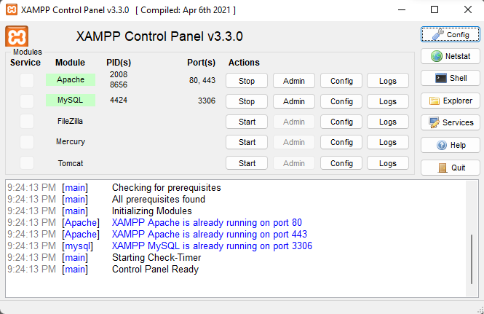

* + Lalu ketika terbuka jendela **Configuration of Control Panel**, centang web server Apache di bagian **Autostart of Modules**. Lalu sebagai opsi tambahan, centang juga start control panel minimized agar nanti saat pc dinyalakan dan XAMPP otomatis berjalan, XAMPP Control Panel tidak langsung muncul.

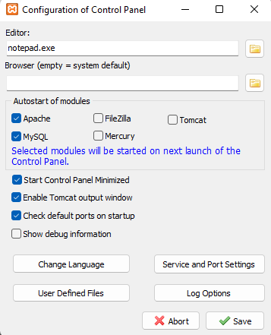

* + Setelah tahap sebelumnya selesai, sebenarnya web server bisa langsung berjalan otomatis ketika XAMPP Control Panel Dijalankan. Selanjutnya, agar XAMPP berjalan otomatis ketika komputer dinyalakan, kita bisa setup Startup di task manager dan memasukan XAMPP Control Panel agar bisa dijalankan otomatis ketika komputer menyala. Langkah pertama, buka folder untuk menambahkan startup dengan mengakses folder startup, caranya, cukup buka windows run, lalu masukan alamat **shell:startup**, pasti akan terbuka satu window explorer yang masih kosong.

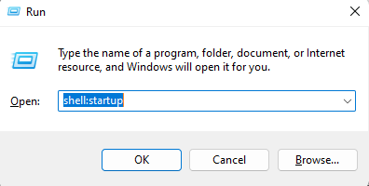

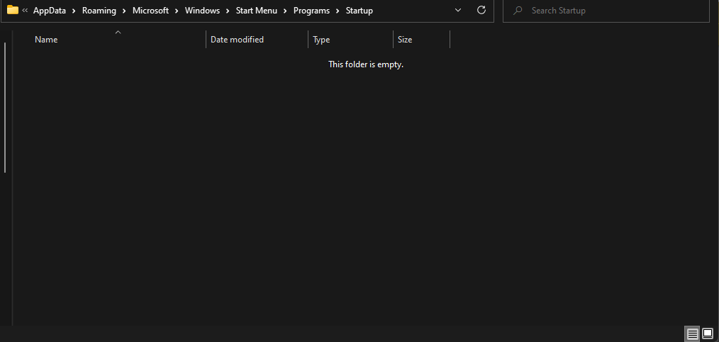

* + Di folder ini, kita masukan shortcut menuju file executable dari XAMPP Control Panel, sehingga nantinya ***xampp-control.exe*** akan selalu dieksekusi saat komputer dinyalakan.

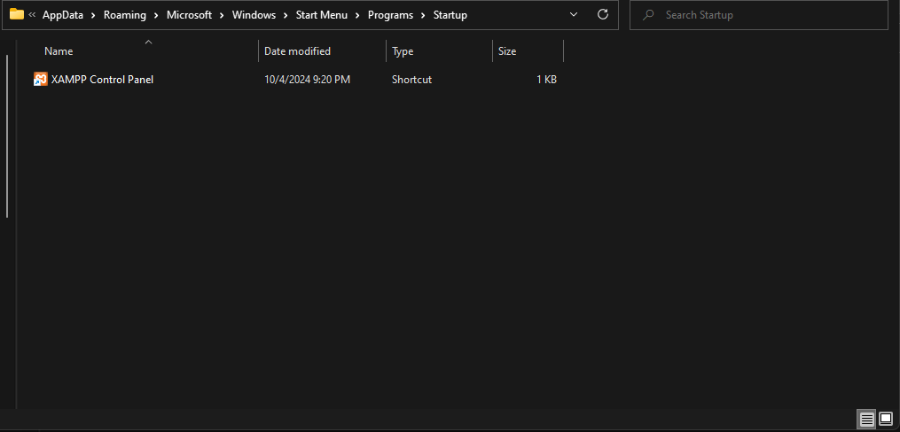

* + Untuk memastikannya, bisa dilihat di task manager, pada tab startup akan ada program bernama xampp-control, dan pastikan statusnya **enabled**.

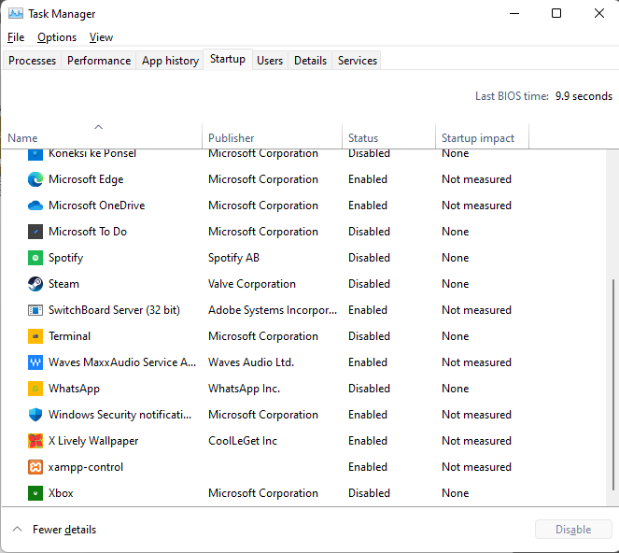

* + Dengan cara ini, maka XAMPP Control Panel akan selalu dijalankan secara otomatis di latar belakang setiap kali komputer windows dinyalakan.